JAVASCRIPT AVANZADO

Objetivo: Uso de funciones de usuario utilizando el lenguaje de programación de JavaScript en relación con páginas web.

Realizar los siguientes pasos:

1. Crear una carpeta en la unidad C:\sesion3.
2. Ingresar al programa de Visual Code.
3. Crear el archivo de html con el nombre ejercicio1.html.
4. Crear una página web que permita utilizar funciones sin parámetros y con parámetros creadas en Javascript.
5. Agregar el script indicado en el ejercicio1.html

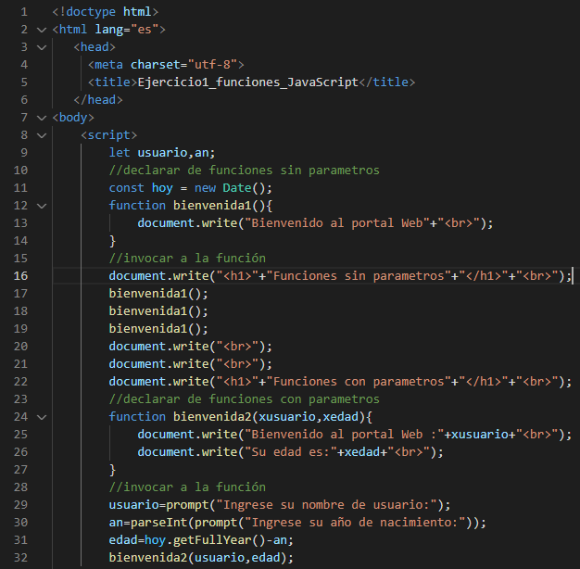

1. Explorar en el navegador el archivo ejercicio1.html.

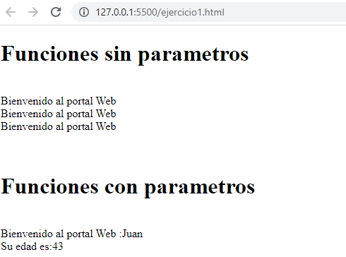

1. Crear una página web que permita ingresar el nombre del vendedor y sus tres ventas realizadas, realizar las operaciones correspondientes para obtener los siguientes resultados. Visualizar el total, promedio y venta mayor mediante funciones de Javascript.
2. Agregar el script indicado en el ejercicio2.html

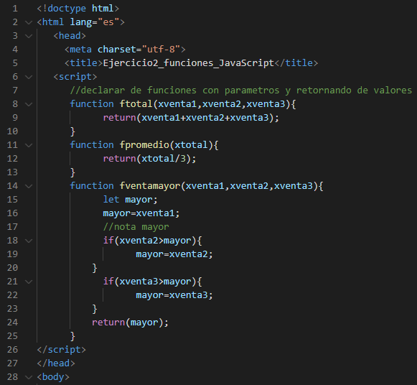

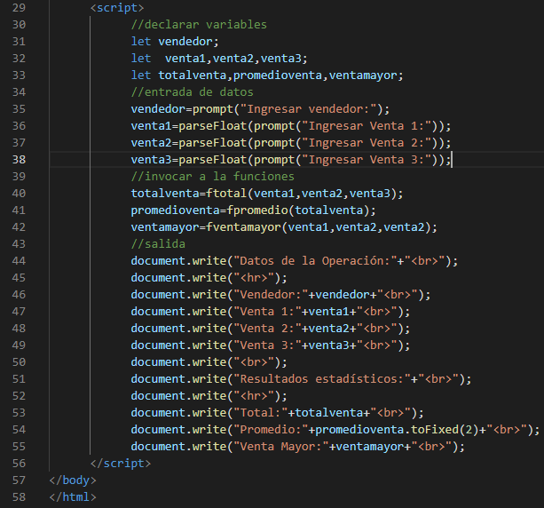

1. Explorar en el navegador el archivo ejercicio2.html.

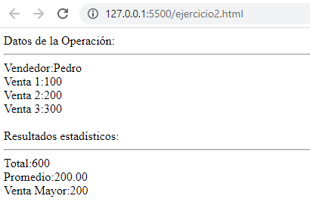

1. Crear una página web y un archivo de javascript que permita ingresar una cantidad y luego mediante una función de javascript invertir la cantidad ingresada. Visualizar la cantidad invertida.
2. Agregar el script indicado en el ejercicio3.html

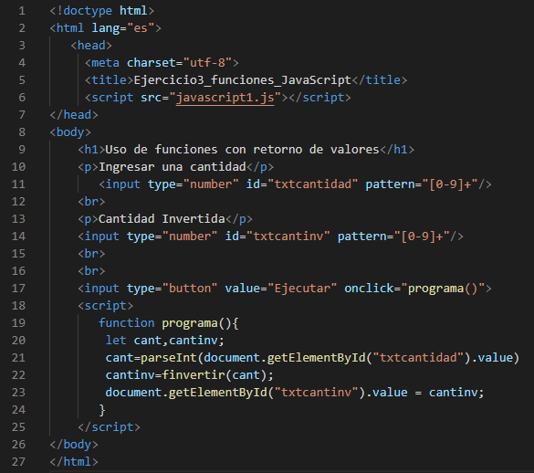

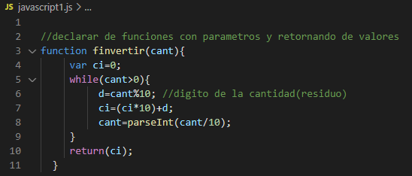

1. Explorar en el navegador el archivo ejercicio3.html.

